Тэма: Каб не згасла святло роднай мовы
Мэта: падтрымліваць цікавасць да беларускай мовы і літаратуры, развіваць моўную культуру, пашыраць агульны і лінгвістычны кругагляд вучняў, развіваць творчыя здольнасці вучняў, выхоўваць пашану да роднага слова, жаданне карыстацца ім у паўсядзённым жыцці, абуджаць цікавасць да спадчыны роднага краю.
Абсталяванне: карткі-заданні,прэзентацыі.
Эпіграф:
Зямля мая, ты – кніга не прачытана,
дар велічны скарынаўскіх радкоў.
Сялянка мудрая і працавітая
ў кароне з руж і сініх васількоў.
Л.Геніюш “Зямля мая…”
Гучыць музыка . Песняры “Мой родны кут”
Верш чытае аўтар Семуценка А.Я.
Матуліна мова! Родная мова!
Я чула з калыскі ад маці яе,
Калі напявала і шчыра жадала
Дзівосныя далі пабачыць у сне.
Сон апускаўся, а маці шаптала
Пяшчотна, ласкава, цішэй і цішэй:
“Спі, засынай, дарагая дачушка” –
Да гэтага дня слоў няма даражэй.
Я чула яе і ў бабуліных песнях,
Якія стварыў беларускі народ.
Спявала бабуля ў святы і ў будні,
Спявала бабуля амаль круглы год.
Пяшчота гучала ў тых песнях лірычных,
І шчырасць адносін дзівіла не раз,
І так мілагучна, напеўна, з душою,
Што разам з бабуляй спявала і я.
А потым цудоўную родную мову
Пачула я з вуснаў настаўніц сваіх.
Званочкам звінела і сэрца мне грэла –
Любоў да яе атрымала ад іх.
А потым звязала свой лёс з роднай мовай,
Панесла яе ў маладыя рады,
Каб вечна гучала і не знікала
Родная мова з роднай зямлі.
Слова настаўніка.
Сёння ў нас незвычайны ўрок, як ён пройдзе, на якім узроўні, залежыць не толькі ад мяне, а ў большай ступені ад вас. Я хачу, каб вы былі адкрытымі, шчырымі, працавалі з добрым настроем, з добрымі думкамі. Тэма ўрока своеасаблівая. Хачу, каб вы глыбока пранікліся ёю.
Сёння 21 лютага. Гэта незвычайны зімовы дзень. У 1999 годзе па рашэнні ЮНЕСКА ён быў абвешчаны Міжнародным днём роднай мовы.
Нашы заняткі мы пачнём з экскурсу ў родную мову.
1-ы вуч.
Мой народ жыў пад прыгнётам доўга,
Паслужыў цару і каралю!
Мову пазычаў князям літоўскім,
Заараўшы волю ў зямлю.
Ю. Свірка
2-і вуч.
…Што наша мова слова-ў-слова
была шляхоцка і князёва.
У ёй гаварылі Радзівілы
І князь Сапега, і вяльможы
І шляхта ўся, і народ Божы.
Я. Германовіч
1-ы вуч.
Быў далёкі і страшны час,
Як зляталі з плячэй галовы,
Як знішчалі, мо ў соты раз,
Нашу памяць і нашу мову.
С.Сокалаў- Воюш
2-ы вуч.
Цябе абзывалі “мужыцкаю мовай”,
А нам жа ты - матчынай мовай была.
А.Бачыла
1-і вуч.
Стваралі нам усе ўмовы,
Каб адвучыць ад роднай мовы.
С.Грахоўскі
2-і вуч.
Не, народ ад мовы не адрокся:
Колькі жыў ён, мову не мяняў.
Ю. Свірка
Слова настаўніка.
Вось які няпросты шлях прайшла наша мова. Дратавалі, здзекваліся, мучылі, не давалі ходу. Нашу мову лічылі кепскай, непрыгожай, мужыцкай… Давайце дакажам, што гэта не так!
І так пачнём мы свой шлях.
1.Прыпынак . “Ад знака да літары”
Запішыце гукі словамі.
[абй*ава][ валэрй*ан][ давэрй*э ][ падй*ом][ прыслоўй*э] [с*ц*эшка][б*ашшумны][ у ц*оццы][п*эрапл*ччык][ мый*эсс*а].
2.Прыпынак. “Ключ да ўсіх навук”(Прэзентацыя)
Знайдзіце правільны адказ.
- Флэшка, кампакт-дыск, карткапамяці - гэта..
а)носчыкб)носьбіт
Адказ:Носчык - гэта рабочы, хто носіць грузы.
А носьбіт - той, хто валодае якойсьці інфармацыяй.
-Дзе правільны варыянт?
а) Кожныя граблі да сабе горнуць.
б)Кожныя граблі да сябе горнуць.
Адказ:Не наступайце на граблі! У родным і вінавальным склонах пішацца займеннік"сябе",у давальным і месным - "сабе", а ў творным - "сабой".
-Дзе няправільна?
А пятай гадзіне.
Чатыры сталы .
Ажаніцца на дзяўчыне.
Адказ:Калі па- руску кажуць "жениться на ком-то",
то па-беларуску будзе правільна "жаніцца з кімсьці".
-Якое слова ў беларускай мове мае жаночы род?
а)шынель,б)сабака,в) гусь.
Адказ:Сабака, шынэль і медаль у беларускаймове–
мужчынскагароду. А вось гусь - жаночага.
-Што мы носім на нагах?
а)гузікі, б)шкарпэткі,в) панчохі.
Адказ:На нагах мы носім менавіта шкарпэткі.

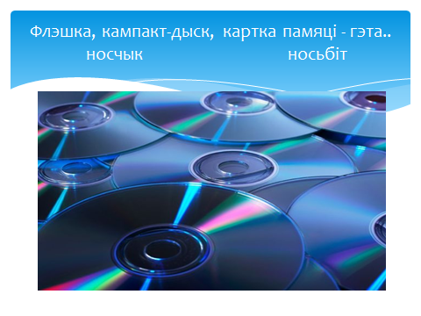

Дзе правільны варыянт?
Кожныя граблі да сабе горнуць
Кожныя граблі да сябе горнуць

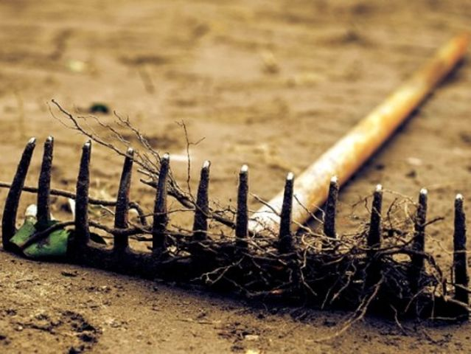

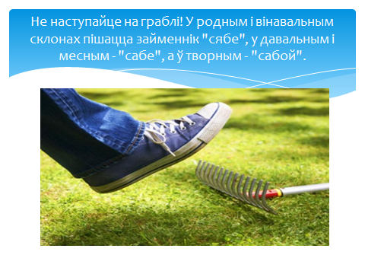

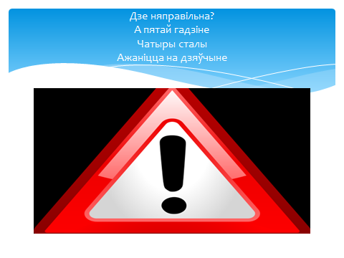

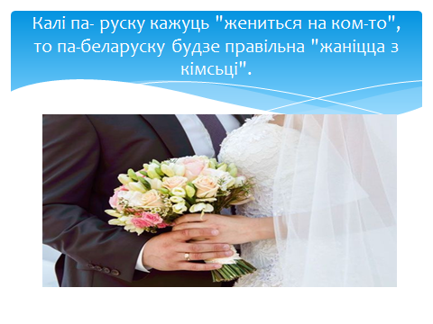

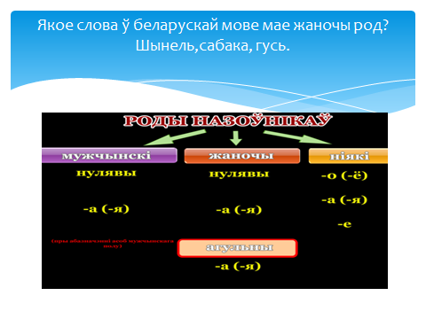

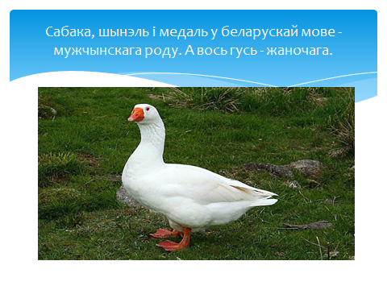

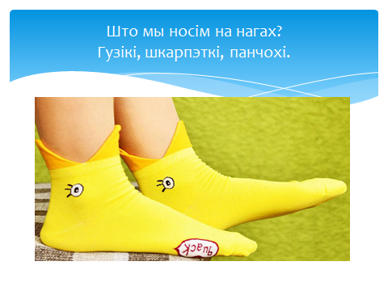

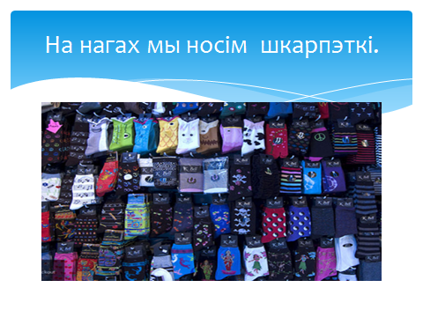
3.Прыпынак. “Слаўнае багацце мовы”.
Падбярыце да рускіх слоў беларускія адпаведнікі.
Черника, обида, одуванчик, движение, неделя, диван, ковер, торговец, тряпка, карандаш, кисточка, расписание, уважение, оттепель, серёжки, цепь, гвоздь, пуговица, воротник, одеяло, потолок, пол, забор, ежевика, клюква.
Адказ:чарніцы, крыўда, дзьмухавец, рух, тыдзень, канапа, дыван, гандляр, ануча, аловак, пэндзаль, расклад, павага, адліга, завушніцы, ланцуг, цвік, гузік, каўнер, коўдра, столь, падлога, плот, ажыны, журавіны.
4.Прыпынак. “Мілая сэрцу зямля”.
1.Вызначыць тэму верша.
2.Даць назву верша.
3.Расставіць знакі прыпынку.(Карткі з рознаўзроўневымі заданнямі)
Краснаполле маё Краснаполле
Край лясоў і палёў залатых.
Сустракаеш заўсёды з любоўю
І сяброў і гасцей дарагіх.

Краснаполле маё Краснаполле
Ты і веліч і гонар зямлі.
Прыгажэй чым тваё наваколле
У цэлым свеце нідзе не знайсці.

Краснаполле маё Краснаполле
Не мінула ж цябе і вайна
Адстаялі цябе Краснаполле
Мужнасць слава і дабрыня.

Краснаполле маё Краснаполле
Чорнай хмарай Чарнобыль прайшоў.
Жаўрукоў што спявалі ў полі
Не чуваць было колькі гадоў.

Краснаполле маё Краснаполле
Пысінскі край дарагі
Адраджайся маё Краснаполле
Расцвітай кветкай у полі
Жыві!
Адказ:
Краснаполле, маё Краснаполле,
Край лясоў і палёў залатых.
Сустракаеш заўсёды з любоўю,
І сяброў, і гасцей дарагіх.

Краснаполле, маё Краснаполле,
Ты і веліч, і гонар зямлі.
Прыгажэй чым тваё наваколле,
У цэлым свеце нідзе не знайсці.

Краснаполле, маё Краснаполле,
Не мінула ж цябе і вайна,
Адстаялі, цябе, Краснаполле,
Мужнасць, слава і дабрыня.

Краснаполле, маё Краснаполле,
Чорнай хмарай Чарнобыль прайшоў.
Жаўрукоў, што спявалі ў полі ,
Не чуваць было колькі гадоў.

Краснаполле, маё Краснаполле,
Пысінскі край дарагі,
Адраджайся, маё Краснаполле,
Расцвітай кветкай у полі,
Жыві! (Верш нашай зямлячкі Каваленка Г.М.)
5.Прыпынак . “Вялікі дар нашчадкам” (Прэзентацыя “Клоўз- тэст”)
Уставіць прапушчанае слова.

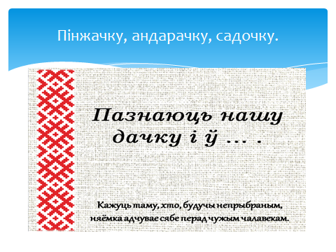

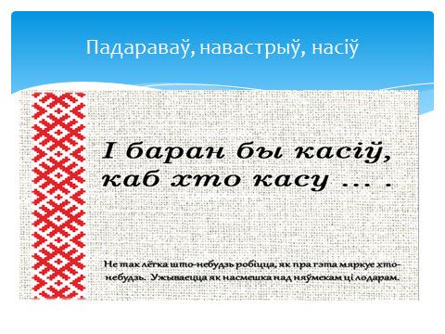

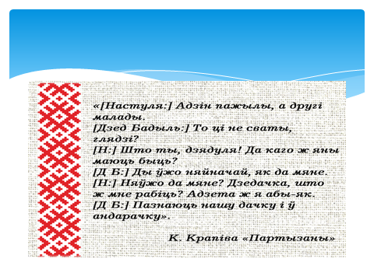

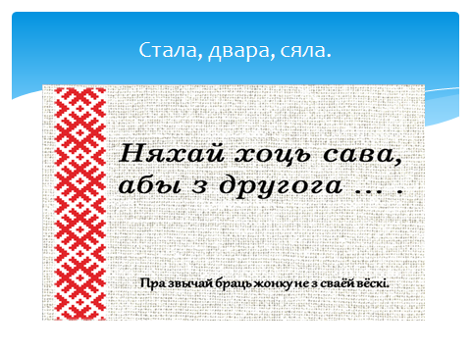

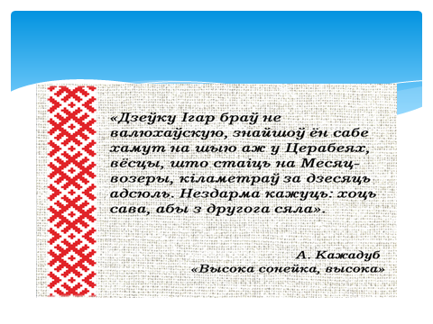

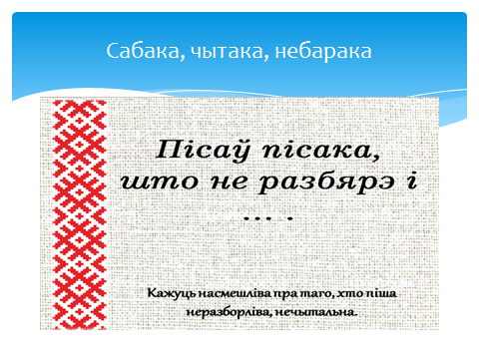

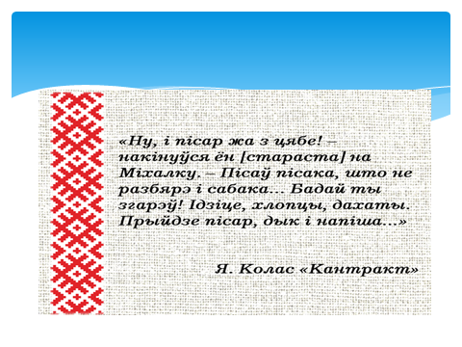

6.Прыпынак. “Залацінкі роднай мовы”
Працягніце прыказкі.
Не заўсёды світае, ..(як певеньспявае).
Над пешым арлом і варона…(з калом).
Рана загоіцца, а злое слова…(ніколі).
Слова, як птушка: выпусціў –….(не вернеш).
Добрае слова і кату….(прыемнае).
Лепш адзін прыяцель, як дзесяць…( ворагаў).
Не той лепшы, хто бяжыць за стол…(першы).
Кулік куліка….(бачыць здаляка).
У людзей пытай, а свой…(розум май).
Дома і салома ядома, а на чужыне і ….(гарачы тук стыне).
7.Прыпынак.“Традыцыі і звычаі”. (Вучні атрымліваюць карткі з пытаннямі, работа ў парах з узаемаправеркай).
1.Чаму “бабіна” лета мае такую назву? (Цёплая пара стаіць у канцы верасня, пачатку кастрычніка. На гэты час прыпадала “бабская” праца на агародзе і ў полі.)
2.Што рабілі з горшчочкамі “бабінай кашы” на радзінах? (Разбівалі гаршчочак на шчасце наванароджанаму. Частавалі кожнага госця кашай на чарапку.)
3.Сямейная ўрачыстасць з нагоды перасялення. Многія гаспадары пускалі ў новую хату ката ці пеўня за суткі да пераезду. Чаму такрабілі? (Кот ці певень выступалі як абярэгі ад хвароб і смерці членаў сям’і.)
4.Які бог, паводле старажытных уяўленняў, з’яўляецца гаспадаром дажджоў, маланак і навальніц, апекуном земляробства. (Пярун.)
5.Назавіце народнае свята, прымеркаванае да летняга сонцастаяння, ладзілася ў ноч, раскладвалася вогнішча, вакол якога моладзь выдзіла карагоды. (Купалле.)
6.Што згодна з павер’ем чакала старажытнага беларуса, калі ён знаходзіў папараць-кветку? (Чалавек будзе разумець мову дрэў, звяроў, шэпт траў; шчасліўцу адкрываюцца схаваныя ў зямлі скарбы.)
7.Якія народныя танцы зашыфраваны?
К*****к,
К******к,
П****а,
Л******а.
Адказ:Казачок,крыжачок,полька, лявоніха.
Слова настаўніка.
Азараз паслухайце казку пра двух падарожнікаў.
Ці то полем, ці то лесам ішлі тры падарожнікі. Ішлі яны тры дні і тры ночы ды яшчэ паўдня. Прытаміліся. Прыселі. Раптам чуюць — спявае нехта.
Прыслухаўся першы:
-Відаць, жаўранак.
-Не, — кажа другі, — гэта лес шуміць.
А трэці прыпаў вухам да зямлі і прашаптаў:
— Ды гэта ж зямля наша спявае.
Вось якая яна, наша зямля беларуская. Таму ў нас і песні, такія прыгожыя.
8.Прыпынак. “Давярай, але правіла чытай”
Фанетыка вывучае гукі, а арфаграфія—правапіс слоў ( веру)
“ Боль”, “ надпіс”, “ палын”, “ медаль”—назоўнікі жаночага роду ( не веру)
У слове “ дзверы” аднолькавая колькасць літар і гукаў ( не веру)
Гук р звонкі ( веру)
Марфалогія—гэта раздзел навукі аб мове, у якім вывучаюцца словы як часціны мовы ( веру)
Канчатак—гэта зменная частка слова ( веру)
Прыназоўнік, злучнік, часціца—самастойныя часціны мовы ( не веру)
Назоўнікі “ радасць”, “ задавальненне”—абстрактныя ( веру)
Назоўнік “ пельмені” мае і адзіночны, і множны лік ( не веру)
Адпаведнікам да рускага назоўніка “ клюква” з’яўляецца слова “ ажыны” ( не веру)
У прыметніках множнага ліку вызначаецца род ( не веру)
У назоўніках “ струменьчык”, “ каменьчык”, “ агеньчык” пішацца мяккі знак ( веру)
Прыметнікі ў тэкстах служаць для яркага і вобразнага апісання прадметаў ( веру)
Словы “ спіна”, “ малы”, “ стары” вымаўляюцца так ( не веру)
Акалічнасць адказвае на пытанні як? дзе? куды? ( веру)
Лічэбнік спалучаецца толькі з назоўнікам ( веру)
Слова “ булён” пішацца з мяккім знакам ( не веру)
Слова “ клоўн” пішацца з ў ( веру)
У слове “ ясень” 5 літар, 5 гукаў ( веру)
“ Радзіма”, “ Бацькаўшчына”, “ Айчына”—амонімы ( не веру)
У сказе Люты—апошні месяц зімы назоўнік “ месяц” з’яўляецца выказнікам ( веру)
У слове “ далёка” а з’яўляецца канчаткам ( не веру)
Прыметнік “ хатынскі” пішацца з мяккім знакам ( не веру)
Зваротак з’яўляецца членам сказа ( не веру)
9.Прыпынак. “Маё беларускае слова- крышталь!”
Назавіце аўтара і запішыце радкі поўнасцю.
Мова
Чую тваю жаўруковую ---------
Ў скошаных травах ---------
Мова! Як сонца маё ------------
Ты свецішся словам ----------.
Варыянты: Музыку, мурожных, беларускае,кожным.(Я.Янішчыц)
10.Прыпынак. “Кніга адкрывае свет”.
Як можна назваць кнігу?
Суаднясіце лічбы і літары.
1.За яе карысныя парады | А.надзейны спадарожнік
2.За тое,што ўзбагачае наш розум | Б.верны сябар
3. За тое,што суцяшае,падтрымліваеў складаных выпрабаваннях | В.таямніца ведаў
4. За тое, што вучыць і выхоўвае | Г.добры дарадчык
5. За тое, што адкрывае таямніцы непазнанага | Д.настаўніца
6. За тое, што крочыць з намі пажыцці і ў горы, і ў радасці | Е.крыніца мудрасці

Адказы:1Г,2Е,3Б,4Д,5В,6А.
11.Прыпынак. “Музей цікавых рэчаў”
Суаднесці назвы і фотаздымкі.(Прэзентацыя)
Прадметы: кросны,куфар, прас,білборд,збан,ручнік,скейтборд,гетэра скутар.

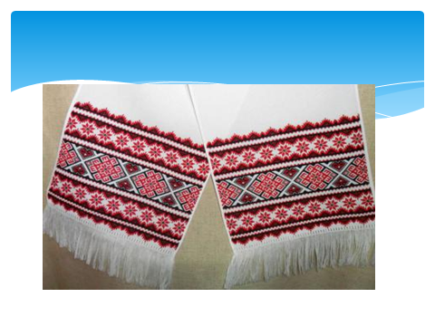

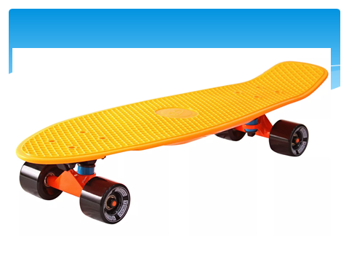
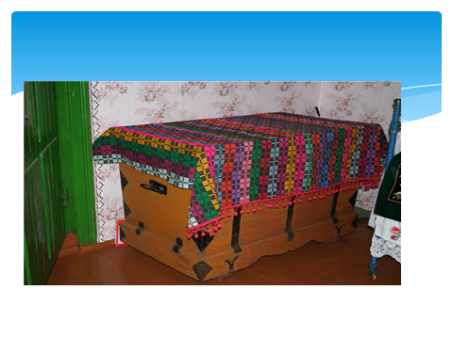

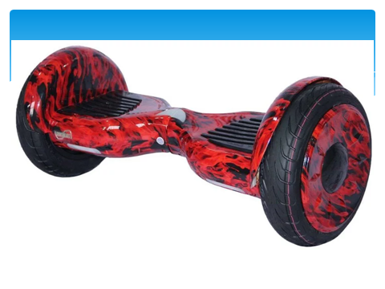

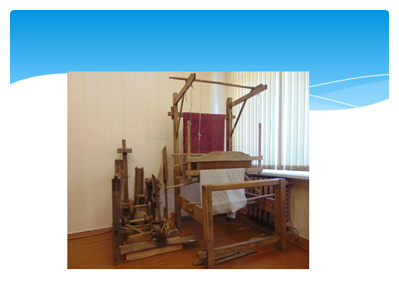

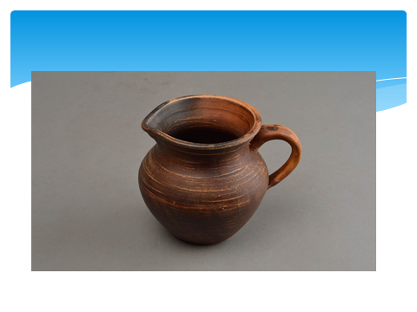

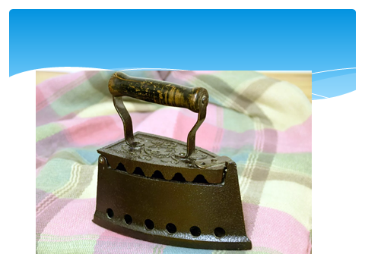

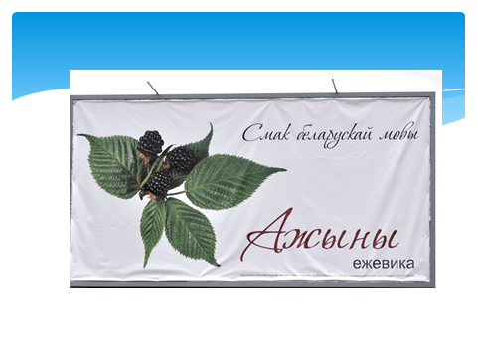

12.Прыпынак.Анкетаванне. “Чаму я вывучаю беларускую мову?”
На парце ў вучняў ляжаць анкеты.
Вучні выбіраюць 1 з 5 варыянтаў і агучваюць свой выбар.
- Каб паступіць у інстытут.
- Бо спатрэбіцца ў будучым.
- Беларуская мова мне падабаецца.
- Паважаю і люблю.
- Гэта мая родная мова і я павінен яе ведаць.
Заканчэнне.
Слова настаўніка.
Сябры мае!
Хачу, каб шлях кароткі
Да шчасця быў,
Каб вы яго знайшлі,
Каб мову вы
Сваіх бацькоў і продкаў,
Як вернасць, як сумленне
Бераглі.
Ю. Свірка

